Қазақстан Республикасы Оқу-ағарту министрлігі

Министерство просвещения Республики Казахстан

Мағжан Жұмабаев атындағы жоғары колледж

Высший колледж имени Магжана Жумабаева

**МЕТОДИЧЕСКОЕ ПОРТФОЛИО**

**Шынтемір Лауры Уткировны**

*преподавателя информационных дисциплин*

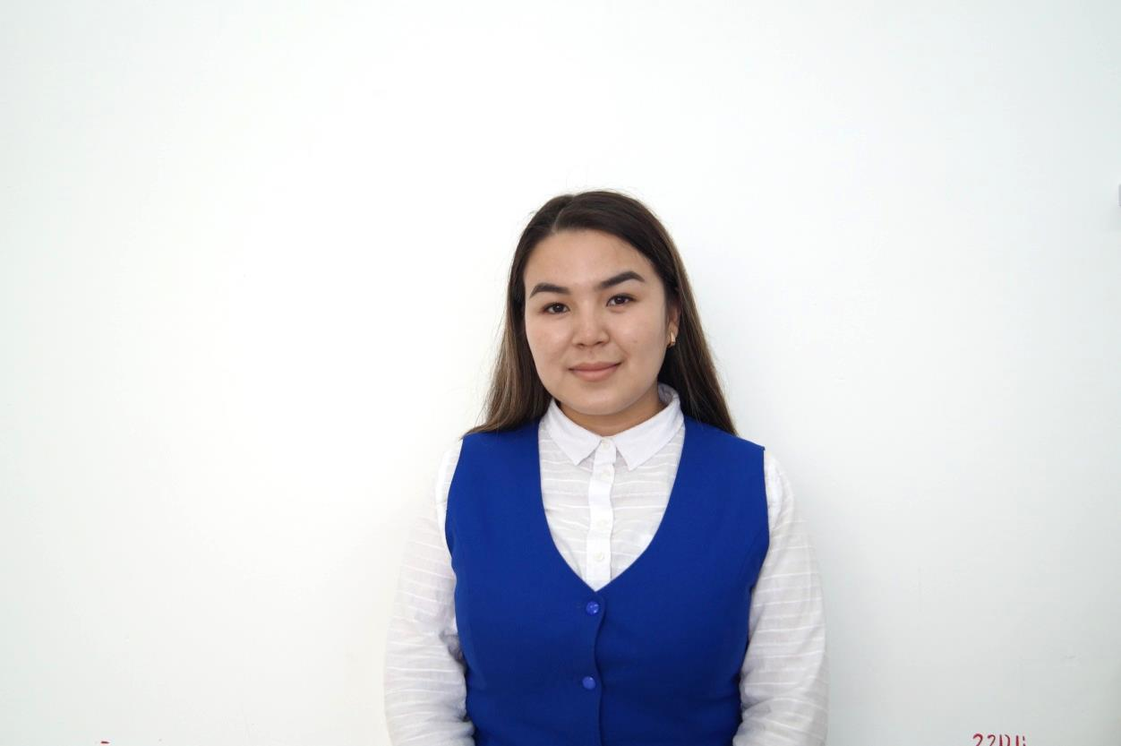

Петропавл қ., 2022

Петропавловск, 2022

**ОБЩИЕ СВЕДЕНИЯ О ПЕДАГОГЕ**

|  |  |
| --- | --- |
| **ФИО преподавателя (полностью)** | Шынтемір Лаура Уткировна |
| **Дата рождения** | 18.09.1997 |
| **№ удостоверения личности** | 053405646 |
| **ИИН** | 970918450996 |
| **Домашний адрес** | СКО, г.Петропавловск, ул. Гагарина 6 / 38 |
| **Контактный телефон** | 8-771-541-73-65 |
| **Э/почта** | laura51544@bk.ru |
| **Сведения об образовании (специальность, квалификация, место учебы, год выпуска)** | Высшее  Бакалавр образования **5В011100-Информатика**, Северо-Казахстанский государственный университет имени М.Козыбаева, 2019 год  Магистр педагогических наук **7М01501 Информатика,** НАО **«**Северо-Казахстанский университет имени М.Козыбаева», 2021 год |
| **Должность** | Преподаватель информационных дисциплин |
| **Преподаваемые дисциплины** | ИКТ, Информатика, Основы стандартизации, Web-дизайн,  Web-программирование, Прикладной дизайн |
| **Стаж работы:** | 4 |
| **Общий** | 8 |
| **Педагогический** | 4 |
| **В данной должности** | 4 |

**СВЕДЕНИЯ О ПРИСВОЕНИИ/ПОДТВЕРЖДЕНИИ**

**КВАЛИФИКАЦИОННОЙ КАТЕГОРИИ**

|  |  |  |  |
| --- | --- | --- | --- |
| **Категория** | **Дата присвоения**  **(год и месяц строго по удостоверению)** | **Категория**  **действительна до** | **По должности** |
| Без категории | - | - | - |

**СВЕДЕНИЯ О ПОВЫШЕНИИ КВАЛИФИКАЦИИ, ПОДГОТОВКЕ И**

**ПЕРЕПОДГОТОВКЕ**

|  |  |  |  |
| --- | --- | --- | --- |
| **Тема курсов** | **Место прохождения курсов** | **Количество часов** | **Сроки прохождения курсов** |
| Курсы по образовательной программе повышения квалификации преподавателей колледжей в рамках обновления содержания среднего образования Республики Казахстан, разработанной Центром педагогического мастерства АОО «Назарбаев интеллектуальные школы» | АОО «Назарбаев Интеллектуальные школы» центр педагогического мастерства | 80 академических часов | 9.03.20-20.03.20 |
| Курсы по образовательной программе повышения квалификации преподавателей высших учебных заведений и колледжей «Методология проведения прикладных исследований» в объеме 80 академических часов. | АОО «Назарбаев Интеллектуальные школы» центр педагогического мастерства | 80 академических часов | 17.09.2021 |
| «Білікті кадрларды даярлауда халықаралық тәжірибені ескере отырып, педагогтердің кәсіби дамуы» тақырыбы бойынша өткен 135 академиялық сағат көлемінде өткен техникалық және кәсіптік, орта білімнен кейінгі білім беру ұйымдары педгогтерінің біліктілігін арттыру курсы | **«TALAP»** коммерциялық емес акционерлік қоғамы  г.Нұр-сұлтан | **135 акдемических часов** | 04.10-27.10.2021 |
| «Педагогтердің ІТ-құзіреттіліктерін дамыту және жетілдіру» тақырыбында 36 сағат көлемінде қашықтықтан біліктілік арттыру курсы | **«TALAP»** коммерциялық емес акционерлік қоғамы  г.Нұр-сұлтан | 36 часов | 07.08.2020 ж. |

**СВЕДЕНИЯ О ПРОХОЖДЕНИИ СТАЖИРОВКИ**

|  |  |  |
| --- | --- | --- |
| **Тема**  **стажировки** | **Место прохождения стажировки** | **Даты прохождения стажировки** |
| «Информатиканы оқытуда қолданылатын жаңа әдіс-тәсілдер» | КГУ "Городская классическая гимназия имени Сафуана Шаймерденова" | С 07 по 18 ноября 2022 года |

**СВЕДЕНИЯ ОБ ОБОБЩЕНИИ ПЕРЕДОВОГО**

**ПЕДАГОГИЧЕСКОГО ОПЫТА (ОППО)**

|  |  |  |  |
| --- | --- | --- | --- |
| **Тема ОППО** | **Место прохождения** | **№ сертификата** | **Дата (год) выдачи сертификата** |
| - | - | - | - |

**СВЕДЕНИЯ О ПРОФЕССИОНАЛЬНЫХ ДОСТИЖЕНИЯХ ПЕДАГОГА**

|  |  |  |  |  |  |
| --- | --- | --- | --- | --- | --- |
| **Мероприятие**  **(полное название)** | **Место проведения** | **Уровень** | **Результат** | **№ серт., диплома**  **(если имеется)** | **Год** |
| За большой вклад в развитие системы образования области | Петропавл қаласы | Областной | Блонадарность |  | 2020 ж |
| М.Жұмабаев колледждің 100 жылдығына арналған «Заманауи білім беруді дамыту: инновация және дәстүр» Халықаралық ғылыми-практикалық конференция | Петропавл қаласы | Халықаралық | Алғыс хат | №27-16-20 | 2020 ж |
| «Педагог-шығармашылық тұлға» облыстық конкурсы «Бір рет көрген жақсы» номинациясы | Петропавл қаласы | облыстық | 3-орын | Диплом  №00163 | 2021 ж |
| Областная научно-практическая конференция «МОЛОДЕЖЬ И НАУКА: НАСТОЯЩЕЕ И БУДУЩЕЕ» посвященной 175-летию со дня рождения великого поэта Абая Кунанбаева и 100-летию Высшего колледжа имени М.Жумабаева. | Высший колледж имени М.Жумабаева | Областная | Благодарственное письмо |  | 2021 ж |
| Региональный чемпионат WorldSkills Kazakhstan среди студентов Северо-Казахстанской области, | Высший колледж имени М.Жумабаева | Областная | Благодарственное письмо за подготовку победителя |  | 2022 г |
| Облыстық семинар-практикум «Қоғамдық гуманитарлық цкил, арнайы пәндер және жаратылыстану-математика пәндері бойынша өзін-өзі тануды интеграциялау» | Высший колледж имени М.Жумабаева | Областная | Сертификат | №2632/1 | 2022 ж |
| Областная соревнования по спортивной робототехнике «ROBOTIME» | Дворец школьников | Областная | Благодарственное письмо |  | 2022 г |
| «Хакатон «LOCAL HACK DAY-2022» по программированию, графическому дизайну,  3D-моделированию» декада по IT-направлению | Дворец школьников | Областная | Благодарственное письмо |  | 2022 г. |
| проект **«Медаль Елбасы»** в рамках инициативы "Ел Үміті" Фондом Первого Президента и академией Елбасы | Академия Елбасы | Республиканский | Бронзовый медаль | Сертификат  № 7365 | 2021-2022 г |
| Областной конкурс «Педагог-личность творческая» | Петропавловск | Областной | 3-место |  | 2022 год |

**СВЕДЕНИЯ О ДОСТИЖЕНИЯХ СТУДЕНТОВ**

|  |  |  |  |  |  |  |  |
| --- | --- | --- | --- | --- | --- | --- | --- |
| **№** | **ФИО**  **студента** | **ФИО руководителя** | **Мероприятие**  **(полное название)** | **Организатор мероприятия, город** | **Уровень** | **Результат** | **Год** |
| 1 | Белаконь Андрей | Сатыбалдиева Л.У. | Областная студенческая олимпиада «Саналы ұрпақ» по информационным дисциплинам | Управление образования акимата СКО, г.Петропавловск | областной | диплом  IІ степени | 2020 |
| 2 | Лавренко Кирилл | Сатыбалдиева Л.У. | Областной конкурс видеороликов «Тәуелсіздік дәуіріндегі менің жетістіктерім» посвященный 30-летию Независимости РК | Управление образования акимата СКО, г.Петропавловск | областной | Диплом  2-место | 2021 |
| 3 | Мукашева Айнур | Сатыбалдиева Л.У. | Областная студенческая олипиада «Білім шыңы» по информатике | Управление образования акимата СКО, г.Петропавловск | областной | Диплом  1-место | 2022 |
| 4 | Суйлейменов Ардақ | Сатыбалдиева Л.У. | Региональный чемпионат WorldSkills Kazakhstan среди студентов Северо-Казахстанской области, 2022 г | Управление образования акимата СКО, г.Петропавловск | областной | Диплом  1 место | 2022 |
| 5 | Султангазин Бауыржан | Сатыбалдиева Л.У. | Региональный чемпионат WorldSkills Kazakhstan среди студентов Северо-Казахстанской области, 2022 г | Управление образования акимата СКО, г.Петропавловск | областной | Диплом  2 место | 2022 |
| 6 | Пашкевич Данил | Сатыбалдиева Л.У. | Региональный чемпионат WorldSkills Kazakhstan среди студентов Северо-Казахстанской области, 2022 г | Управление образования акимата СКО, г.Петропавловск | областной | Диплом  3 место | 2022 |
| 7 | Процишин Владислав | Сатыбалдиева Л.У. | Областная студенческая олипиада «Білім шыңы» по информатике | Управление образования акимата СКО, г.Петропавловск | областной | Сертификат участника | 2022 |

**ПЕРЕЧЕНЬ ПУБЛИКАЦИЙ, ПЕЧАТНЫХ ИЗДАНИЙ**

**(***перечислить все опубликованные статьи и доклады в печатных изданиях и сборниках материалов конференций***)**

|  |  |  |  |
| --- | --- | --- | --- |
| № п/п | Название публикации | Название сборника, издания | Год издания |
| 1 | ОСОБЕННОСТИ ИНФОРМАЦИОННЫХ ТЕХНОЛОГИИ В РЕСПУБЛИКЕ КАЗАХСТАН | Сборник материалов VI международной студенческой научно-практической конференции «МОЛОДЕЖЬ И НАУКА-2019»,  посвященной «Jastar jyly» | 2019 г., с.251-253 |
| 2 | «Жаңартылған білім беру контенті контексінде информатиканы қашықтықтан оқыту әдістері» | Сборник материалов международной научно-практической конференции «Актуальные проблемы науки и образования в области естественных и сельскохозяйственных наук», посвященной 75-летию доктора химических наук, профессора В.В. Полякова | 2020 г., с.101-107. |
| 3 |  |  |  |

**Перечень методических разработок**

*(опубликованные методические пособия)*

|  |  |  |  |  |
| --- | --- | --- | --- | --- |
| Наименование учебно-методического материала | Дисциплина | Форма учебно-методического материала | ББК, авторский знак | Год выпуска |
|  |  |  |  |  |
|  |  |  |  |  |